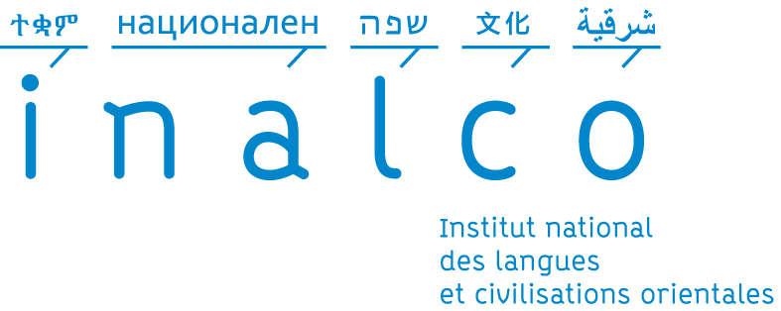 | Master LLCER - CIM 2 - Année 2017-2018  Etude de cas

Formulaire pour présenter le cas étudié

Le problème de communication que l’étudiant souhaite traiter dans son étude de cas doit être obligatoirement validé par le directeur du mémoire (= obligatoirement un enseignant-chercheur habilité de l’équipe pédagogique de la filière CFI) et – si le travail se réalise sous forme d’une codirection - par le co-directeur (en règle générale soit un deuxième enseignant-chercheur de la filière CFI, soit un enseignant-chercheur du département/de la section où l’étudiant poursuit ses études de langue/de civilisation). Pour obtenir cette validation de la part du directeur (et du co-directeur), l’étudiant doit remplir le formulaire suivant :

1 | Nom – Prénom – Identifiant | NOM, Prénom  N° identifiant
2 | Intitulé de l’étude de cas | Titre provisoire/de travail.
3 | Présentation du cas qu’on se propose d’étudier | 10 à 15 lignes
4 | Langue(s)/culture(s) concernée(s)
5 | Spécialité CFI | Un, deux ou plusieurs mots-clés à choisir dans la nomenclature CFI
6 | Objectifs | Le ou les buts qu’on se propose de réaliser
7 | Objets, données, corpus, … | Préciser les principales données primaires sur lesquelles ou à partir desquelles on travaillera
8 | Méthodes de travail | Préciser la ou les principales méthodes de travail utilisée(s) dans ce travail
9 | Références | Deux ou trois références biblio/webographiques que l’étudiant a déjà pu consulter !!
10 | Directeur du mémoire | Nom + Prénom + Grade + Rattachement
11 | Co-Directeur du mémoire | Nom + Prénom + Grade + Rattachement
12 | Date du dépôt
13 | Signature de l’étudiant
14 | Date d’acceptation par le directeur de la thèse professionnelle et signature
15 | Date d’acceptation par le co-directeur thèse professionnelle et signature

Une fois rempli, daté et signé par l’étudiant, ce formulaire doit être envoyé par courrier électronique et en format word :
- au directeur de la thèse professionnelle ;
- si applicable, au co-directeur de la thèse professionnelle ;
- à la coordinatrice pédagogique et administrative de la filière CFI.

Le directeur de la thèse professionnelle (et, si applicable, le co-directeur) examinera les informations fournies par l’étudiant, demandera, le cas échéant, des précisions et, enfin, donnera son accord en le datant et signant à son tour. Le formulaire daté et signé par le directeur de la thèse professionnelle (et, éventuellement, par le co-directeur) sera transmis au secrétariat pédagogique et administratif qui en fera une copie avant de le communiquer à l’étudiant intéressé.

